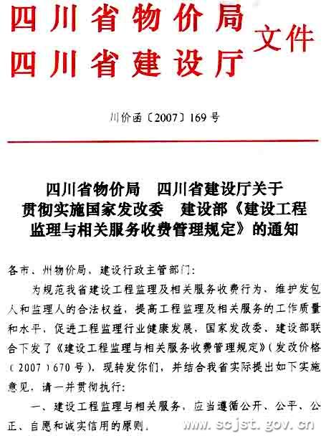
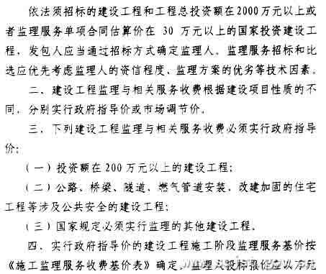
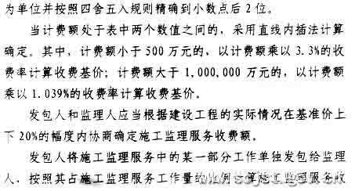
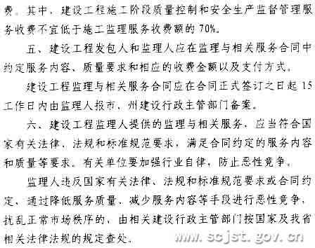
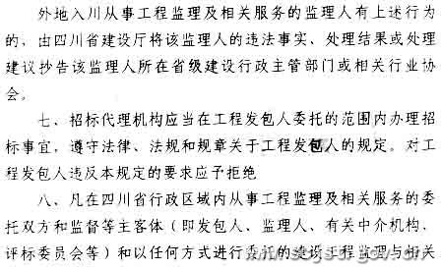
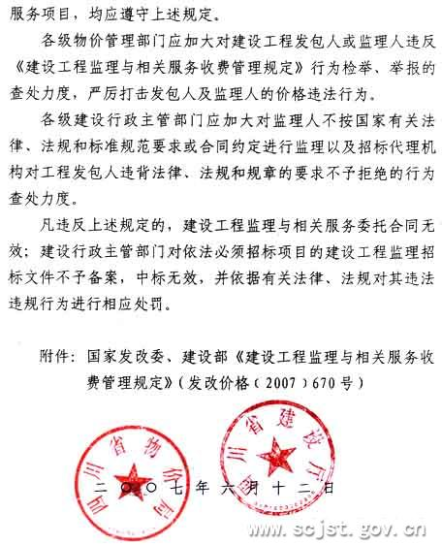
附件：
国家发展改革委、建设部关于印发《建设工程监理
与相关服务收费管理规定》的通知
发改价格〔2007〕670号
国务院有关部门，各省、自治区、直辖市发展改革委、物价局、建设厅（委）：
为规范建设工程监理及相关服务收费行为，维护委托双方合法权益，促进工程监理行业健康发展，我们制定了《建设工程监理与相关服务收费管理规定》，现印发给你们，自2007年5月1日起执行。原国家物价局、建设部下发的《关于发布工程建设监理费有关规定的通知》（〔1992〕价费字479号）自本规定生效之日起废止。

附：建设工程监理与相关服务收费管理规定
国家发展改革委 建 设 部
二○○七年三月三十日
附：建设工程监理与相关服务收费管理规定

第一条 为规范建设工程监理与相关服务收费行为，维护发包人和监理人的合法权益，根据《中华人民共和国价格法》及有关法律、法规，制定本规定。

第二条 建设工程监理与相关服务，应当遵循公开、公平、公正、自愿和诚实信用的原则。依法须招标的建设工程，应通过招标方式确定监理人。监理服务招标应优先考虑监理单位的资信程度、监理方案的优劣等技术因素。

第三条 发包人和监理人应当遵守国家有关价格法律法规的规定，接受政府价格主管部门的监督、管理。

第四条 建设工程监理与相关服务收费根据建设项目性质不同情况，分别实行政府指导价或市场调节价。依法必须实行监理的建设工程施工阶段的监理收费实行政府指导价；其它建设工程施工阶段的监理收费和其它阶段的监理与相关服务收费实行市场调节价。

第五条 实行政府指导价的建设工程施工阶段监理收费，其基准价根据《建设工程监理与相关服务收费标准》计算，浮动幅度为上下20%。发包人和监理人应当根据建设工程的实际情况在规定的浮动幅度内协商确定收费额。实行市场调节价的建设工程监理与相关服务收费，由发包人和监理人协商确定收费额。

第六条 建设工程监理与相关服务收费，应当体现优质优价的原则。在保证工程质量的前提下，由于监理人提供的监理与相关服务节省投资，缩短工期，取得显著经济效益的，发包人可根据合同约定奖励监理人。

第七条 监理人应当按照《关于商品和服务实行明码标价的规定》，告知发包人有关服务项目、服务内容、服务质量、收费依据，以及收费标准。

第八条 建设工程监理与相关服务的内容、质量要求和相应的收费金额以及支付方式，由发包人和监理人在监理与相关服务合同中约定。

第九条 监理人提供的监理与相关服务，应当符合国家有关法律、法规和标准规范，满足合同约定的服务内容和质量等要求。监理人不得违反标准规范规定或合同约定，通过降低服务质量、减少服务内容等手段进行恶性竞争，扰乱正常市场秩序。

第十条 由于非监理人原因造成建设工程监理与相关服务工作量增加或减少的，发包人应当按照合同约定与监理人协商另行支付或扣减相应的监理与相关服务费用。

第十一条 由于监理人原因造成监理与相关服务工作量增加的，发包人不另行支付监理与相关服务费用。
监理人提供的监理与相关服务不符合国家有关法律、法规和标准规范的，提供的监理服务人员、执业水平和服务时间未达到监理工作要求的，不能满足合同约定的服务内容和质量等要求的，发包人可按合同约定扣减相应的监理与相关服务费用。
由于监理人工作失误给发包人造成经济损失的，监理人应当按照合同约定依法承担相应赔偿责任。

第十二条 违反本规定和国家有关价格法律、法规规定的，由政府价格主管部门依据《中华人民共和国价格法》、《价格违法行为行政处罚规定》予以处罚。

第十三条 本规定及所附《建设工程监理与相关服务收费标准》，由国家发展改革委会同建设部负责解释。

第十四条 本规定自2007年5月1日其施行，规定生效之日前已签订服务合同及在建项目的相关收费不再调整。原国家物价局与建设部联合发布的《关于发布工程建设监理费有关规定的通知》（〔1992〕价费字479号）同时废止。国务院有关部门及各地制定的相关规定与本规定相抵触的，以本规定为准。

附件：建设工程监理与相关服务收费标准

附件：
建设工程监理与相关服务收费标准

1 总 则

1.0.1 建设工程监理与相关服务是指监理人接受发包人的委托，提供建设工程施工阶段的质量、进度、费用控制管理和安全生产监督管理、合同、信息等方面协调管理服务，以及勘察、设计、保修等阶段的相关服务；各阶段的工作内容见《建设工程监理与相关服务的主要工作内容》（附表一）。

1.0.2 建设工程监理与相关服务收费包括建设工程施工阶段的工程监理（以下简称“施工监理”）服务收费和勘察、设计、保修等阶段的相关服务（以下简称“其他阶段的相关服务”）收费。

1.0.3 铁路、水运、公路、水电、水库工程的施工监理服务收费按建筑安装工程费分档定额计费方式计算收费。其他工程的施工监理服务收费按照建设项目工程概算投资额分档定额计费方式计算收费。

1.0.4 其他阶段的相关服务收费一般按相关服务工作所需工日和《建设工程监理与相关服务人员人工日费用标准》（附表四）收费。

1.0.5 施工监理服务收费按照下列公式计算：
（1）施工监理服务收费=施工监理服务收费基准价×（1±浮动幅度值）
（2）施工监理服务收费基准价=施工监理服务收费基价×专业调整系数×工程复杂程度调整系数×高程调整系数

1.0.6 施工监理服务收费基价
施工监理服务收费基价是完成国家法律法规、规范规定的施工阶段监理基本服务内容的价格。施工监理服务收费基价按《施工监理服务收费基价表》（附表二）确定，计费额处于两个数值区间的，采用直线内插法确定施工监理服务收费基价。

1.0.7 施工监理服务收费基价
施工监理服务收费基价是完成国家法律法规、行业规范规定的基价和1.0.5（2）计算出的施工监理服务基准收费额。发包人与监理人根据项目的实际情况，在规定的浮动幅度范围内协商确定施工监理服务收费合同额。

1.0.8 施工监理服务收费的计费额
施工监理服务收费以建设项目工程概算投资额分档定额计费方式收费的，其计费额为工程概算中的建筑安装工程费、设备购置费和联合试运转费之和，即工程概算投资额。对设备购置费和联合试运转费占工程概算投资额40%以上的工程项目，其建筑安装工程费全部计入计费额，设备购置费和联合试运转费按40%的比例计入计费额。但其计费额不应小于建筑安装工程费与其相同且设备购置费和联合试运转费等于工程概算投资额40%的工程项目的计费额。
工程中有利用原有设备并进行安装调试服务的，以签订工程监理合同时同类设备的当期价格作为施工监理服务收费的计费额；工程中有缓配设备的，应扣除签订监理合同时同类设备的当期价格作为施工监理服务收费的计费额；工程中有引进设备的，按照购进设备的离岸价格折换成人民币作为施工监理服务收费的计费额。
施工监理服务收费以建筑安装工程费分档定额计费方式收费的，其计费额为工程概算中的建筑安装工程费。
作为施工监理服务收费计费额的建设项目工程概算投资额或建筑安装工程费均指每个监理合同中约定的工程项目范围的计费额。

1.0.9 施工监理服务收费调整系数
施工监理服务收费调整系数包括：专业调整系数、工程复杂程度调整系数和高程调整系数。
（1）专业调整系数是对不同专业建设工程的施工监理工作复杂程度和工作量差异进行调整的系数。计算施工监理服务收费时，专业调整系数在《施工监理服务收费专业调整系数表》（附表三）中查找确定。
（2）工程复杂程度调整系数是对同一专业不同建设工程项目的施工监理复杂程度和工作量差异进行调整的系数。工程复杂程度分为一般、较复杂和复杂三个等级，其调整系数分别为：一般（Ⅰ级）0.85；较复杂（Ⅱ级）1.0；复杂（Ⅲ级）1.15。计算施工监理服务收费时，工程复杂程度在相应章节的《工程复杂程度表》中查找确定。
（3）高程调整系数如下：
海拔高程2001m以下的为1；
海拔高程2001～3000m为1.1；
海拔高程3001～3500m为1.2；
海拔高程3501～4000m为1.3；
海拔高程 4001m以上的,高程调整系数由发包人和监理人协商确定。

1.0.10 发包人将施工监理服务中的某一部分工作单独发包给监理人，按照其占施工监理服务工作量的比例计算施工监理服务收费，其中质量控制和安全生产监督管理服务收费不宜低于施工监理服务收费额的70%。

1.0.11 建设工程项目施工监理服务由两个或者两个以上监理人承担的，各监理人按照其占施工监理服务工作量的比例计算施工监理服务收费。发包人委托其中一个监理人对建设工程项目施工监理服务总负责的，该监理人按照各监理人合计监理服务收费额的4%～6%向发包人加收总体协调费。

1.0.12 本收费标准不包括本总则1.0.1以外的其他服务收费。其他服务收费，国家有规定的，从其规定；国家没有规定的，由发包人与监理人协商确定。

2矿山采选工程

2.1矿山采选工程范围
适用于有色金属、黑色冶金、化学、非金属、黄金、铀、煤炭以及其他矿种采选工程。

2.2 矿山采选工程复杂程度

2.2.1 采矿工程

采矿工程复杂程度表 表2.2-1
等级 | 工程特征
I级 | 1. 地形、地质、水文条件简单；  2. 煤层、煤质稳定，全区可采，无岩浆岩侵入，无自然发火的矿井工程；  3. 立井筒垂深＜300m，斜井筒斜长＜500m；  4. 矿田地形为I、II类，煤层赋存条件属I、II类，可采煤层2层及以下，煤层埋藏深度＜100m，采用单一开采工艺的煤炭露天采矿工程。  5. 两种矿石品种，有分采、分贮、分运设施的露天采矿工程；  6. 矿体埋藏垂深<120m的山坡与深凹露天矿；  7. 矿石品种单一，斜井，平硐溜井，主、副、风井条数＜4条的矿井工程。
II级 | 1. 地形、地质、水文条件较复杂；  2. 低瓦斯、偶见少量岩浆岩、自然发火倾向小的矿井工程；  3. 300m≤立井筒垂深＜800m，500m≤斜井筒斜长＜1000m，表土层厚度＜300m；  4. 矿田地形为Ⅲ类及以上，煤层赋存条件属Ⅲ类，煤层结构复杂，可采煤层多于2层，煤层埋藏深度≥100m，采用综合开采工艺的煤炭露天采矿工程；  5. 有两种矿石品种，主、副、风井条数≥4条，有分采、分贮、分运设施的矿井工程；  6. 两种以上开拓运输方式，多采场的露天矿；  7. 矿体埋藏垂深≥120m的深凹露天矿；  8. 采金工程。
III级 | 1. 地形、地质、水文条件复杂；  2. 水患严重、有岩浆岩侵入、有自然发火危险的矿井工程；  3. 地压大，地温局部偏高，煤尘具爆炸性，高瓦斯矿井，煤层及瓦斯突出的矿井工程；  4. 立井筒垂深≥800m，斜井筒斜长≥1000m，表土层厚度≥300m；  5. 开采运输系统复杂，斜井胶带，联合开拓运输系统，有复杂的疏干、排水系统及设施；  6. 两种以上矿石品种，有分采、分贮、分运设施，采用充填采矿法或特殊采矿法的各类采矿工程；  7. 铀矿采矿工程。

2.2.2 选矿工程

选矿工程复杂程度表 表2.2-2
等级 | 工程特征
I级 | 1.新建筛选厂(车间)工程；  2.处理易选矿石，单一产品及选矿方法的选矿工程。
II级 | 1.新建和改扩建入洗下限≥25mm选煤厂工程；  2.两种矿产品及选矿方法的选矿工程。
III级 | 1. 新建和改扩建入洗下限＜25mm选煤厂、水煤浆制备及燃烧应用工程；  2. 两种以上矿产品及选矿方法的选矿工程。

３加工冶炼工程

3.1加工冶炼工程范围
适用于机械、船舶、兵器、航空、航天、电子、核加工、轻工、纺织、商物粮、建材、钢铁、有色等各类加工工程，钢铁、有色等冶炼工程。

3.2加工冶炼工程复杂程度

加工冶炼工程复杂程度表 表3.2-1
等级 | 工程特征
I级 | 1. 一般机械辅机及配套厂工程；  2. 船舶辅机及配套厂，船舶普航仪器厂，吊车道工程；  3. 防化民爆工程、光电工程  4. 文体用品、玩具、工艺美术品、日用杂品、金属制品厂等工程  5. 针织、服装厂工程；  6. 小型林产加工工程；  7. 小型冷库、屠宰厂，制冰厂，一般农业(粮食)与内贸加工工程；  8. 普通水泥、砖瓦水泥制品厂工程；  9. 一般简单加工及冶炼辅助单体工程和单体附属工程；  10. 小型、技术简单的建筑铝材、铜材加工及配套工程
II级 | 1. 试验站(室)、试车台、计量检测站、自动化立体和多层仓库工程；  2. 造船厂、修船厂、坞修车间、船台滑道、海洋开发工程设备厂、水声设备及水中兵器厂工程；  3. 坦克装甲车车辆、枪炮工程；  4. 航空装配厂、维修厂、辅机厂，航空、航天试验测试及零部件厂，航天产品部装厂工程；  5. 电子整机及基础产品项目工程，显示器件项目工程；  6. 食品发酵烟草工程、制糖工程、制盐及盐化工工程、皮革毛皮及其制品工程、家电及日用机械工程、日用硅酸盐工程；  7. 纺织工程；  8. 林产加工工程；  9. 商物粮加工工程  10. ＜2000t/d的水泥生产线，普通玻璃、陶瓷、耐火材料工程、特种陶瓷生产线工程，新型建筑材料工程；  11. 焦化、耐火材料、烧结球团及辅助、加工和配套工程、有色、钢铁冶炼等辅助、加工和配套工程。
III级 | 1. 机械主机制造厂工程；  2. 船舶工业特种涂装车间，干船坞工程；  3. 火炸药及火工品工程、弹箭引信工程；  4. 航空主机厂、航天产品总装厂工程；  5. 微电子产品项目工程、电子特种环境工程、电子系统工程；  6. 核燃料元/组件、铀浓缩、核技术及同位素应用工程；  7. 制浆造纸工程、日用化工工程；  8. 印染工程；  9. ≥2000t/d的水泥生产线，浮法玻璃生产线；  10. 有色、钢铁冶炼（含连铸）工程，轧钢工程。

4 石油化工工程

4.1石油化工工程范围
适用于石油、天然气、石油化工、化工、火化工、核化工、化纤、医药工程。
4.2 石油化工工程复杂程度

石油化工工程复杂程度表 表4.2-1
等级 | 工程特征
I级 | 1. 油气田井口装置和内部集输管线，油气计量站、接转站等场站、总容积<50000m³ 或品种<5种的独立油库工程；  2. 平原微丘陵地区长距离油、气、水煤浆等各种介质的输送管道和中间场站工程；  3. 无机盐、橡胶制品、混配肥工程；  4. 石油化工工程的辅助生产设施和公用工程。
II级 | 1. 油气田原油脱水转油站、油气水联合处理站、总容积≥50000 m³或品种≥5种的独立油库、天然气处理和轻烃回收厂站、三次采油回注水处理工程；硫磺回收及下游装置、稠油及三次采油联合处理站、油气田天然气液化及提氦、地下储气库；  2. 山区沼泽地带长距离油、气、水煤浆等各种介质的输送管道和首站、末站、压气站、调度中心工程；  3. 500万吨/年以下的常、减压蒸馏及二次加工装置，丁烯氧化脱氢、MTBE、丁二烯抽提、乙腈生产装置工程；  4. 磷肥、农药、精细化工、生物化工、化纤工程；  5. 医药工程；  6. 冷冻、脱盐、联合控制室、中高压热力站、环境监测、工业监视、三级污水处理工程。
III级 | 1. 海上油气田工程；  2. 长输管道的穿跨越工程；  3. 500万吨/年以上的常减压蒸馏及二次加工装置，芳烃抽提、芳烃（PX），乙烯、精对苯二甲酸等单体原料，合成材料，LPG、LNG低温储存运输设施工程；  4. 合成氨、制酸、制碱、复合肥、火化工、煤化工工程；  5. 核化工、放射性药品工程。

5 水利电力工程

5.1 水利电力工程范围
适用于水利、发电、送电、变电、核能工程。

5.2水利电力工程复杂程度

水利、发电、送电、变电、核能工程复杂程度表 表5.2-1
等级 | 工程特征
I级 | 1. 单机容量200MW及以下凝汽式机组发电工程，燃气轮机发电工程，50MW及以下供热机组发电工程；  2. 电压等级220KV及以下的送电、变电工程；  3. 最大坝高<70m，边坡高度<50m，基础处理深度<20m的水库水电工程；  4. 施工明渠导流建筑物与土石围堰；  5. 总装机容量<50MW的水电工程；  6. 单洞长度＜1km的隧洞；  7. 无特殊环保要求。
II级 | 1. 单机容量300MW～600MW凝汽式机组发电工程，单机容量50MW及以上供热机组发电工程，新能源发电工程(可再生能源、风电、潮汐等)；  2. 电压等级330KV的送电、变电工程；  3. 70m≤最大坝高＜100或1000万m³≤库容＜1亿m³ 的水库水电工程 ；  4. 地下洞室的跨度＜15m，50m≤边坡高度＜100 m，20≤基础处理深度＜40 m的水库水电工程；  5. 施工隧洞导流建筑物（洞径＜10 m）或混凝土围堰（最大堰高＜20 m）；  6. 50 MW ≤总装机容量＜1000MW的水电工程；  7. 1km≤单洞长度＜4km的隧洞；  8. 工程位于省级重点环境（生态）保护区内，或毗邻省级重点环境（生态）保护区，有较高的环保要求。
III级 | 1. 单机容量600MW以上凝汽式机组发电工程；  2. 换流站工程，电压等级≥500KV送电、变电工程；  3. 核能工程；  4. 最大坝高≥100 m或库容≥1亿m³的水库水电工程；  5. 地下洞室的跨度≥15m，边坡高度≥100m，基础处理深度≥40 m的水库水电工程；  6. 施工隧洞导流建筑物（洞径≥10m）或混凝土围堰（最大堰高≥20m）；  7. 总装机容量≥1000MW的水库水电工程；  8. 单洞长度≥4km的水工隧洞;  9. 工程位于国家级重点环境（生态）保护区内，或毗邻国家级重点环境（生态）保护区，有特殊的环保要求。

5.2.2 其他水利工程

其他水利工程复杂程度表 表5.2-2
等级 | 工程特征
I级 | 1. 流量＜15 m³/s的引调水渠道管线工程；  2. 堤防等级V级的河道治理建(构)筑物及河道堤防工程；  3. 灌区田间工程；  4. 水土保持工程。
II级 | 1. 15 m³/s≤流量＜25 m³/s引调水渠道管线工程；  2. 引调水工程中的建筑物工程；  3. 丘陵、山区、沙漠地区的引调水渠道管线工程；  4. 堤防等级III、IV级的河道治理建(构)筑物及河道堤防工程。
III级 | 1. 流量≥25m³/s的的引调水渠道管线工程；  2. 丘陵、山区、沙漠地区的引调水建筑物工程；  3 堤防等级I、II级的河道治理建(构)筑物及河道堤防工程；  4. 护岸、防波堤、围堰、人工岛、围垦工程，城镇防洪、河口整治工程。

6 交通运输工程

6.1交通运输工程范围
适用于铁路、公路、水运、城市交通、民用机场、索道工程。

6.2 交通运输工程复杂程度

6.2.1 铁路工程
铁路工程复杂程度表 表6.2-1
等级 | 工程特征
I级 | Ⅱ、Ⅲ、Ⅳ级铁路
II级 | 1. 时速200KM客货共线；  2. Ⅰ级铁路；  3. 货运专线；  4. 独立特大桥；  5. 独立隧道
III级 | 1. 客运专线；  2. 技术特别复杂的工程

注：1. 复杂程度调整系数Ⅰ级为0.85，Ⅱ级为1，Ⅲ为0.95；
2.复杂等级Ⅱ级的新建双线复杂程度调整系数为0.85；

6.2.2 公路、城市道路、轨道交通、索道工程

公路、城市道路、轨道交通、索道工程复杂程度表 表6.2-2
等级 | 工程特征
I级 | 1.三级、四级公路及相应的机电工程；  2.一级公路、二级公路的机电工程。
II级 | 1.一级公路、二级公路；  2.高速公路的机电工程；  3.城市道路、广场、停车场工程。
III级 | 1.高速公路工程；  2.城市地铁、轻轨；  3.客(货)运索道工程。

注： 穿越山岭重丘区的复杂程度Ⅱ、Ⅲ级公路工程项目的部分复杂程度调整系数分别为为1.1和1.26。

6.2.3 公路桥梁、城市桥梁和隧道工程

公路桥梁、城市桥梁和隧道工程复杂程度表 表6.2-3
等级 | 工程特征
I级 | 1.总长<1000m 或单孔跨径<150 m的公路桥梁；  2.长度<1000m的隧道工程；  3.人行天桥、涵洞工程。
II级 | 1.总长≥1000m或150 m≤单孔跨径＜250 m的公路桥梁；  2.1000m≤长度＜3000 m的隧道工程；  3城市桥梁、分离式立交桥、地下通道工程。
III级 | 1.主跨≥250m拱桥，单跨≥250m预应力混凝土连续结构，≥400m斜拉桥，≥800m悬索桥；  2.连拱隧道、水底隧道、长度≥3000 m的隧道工程；  3.城市互通式立交桥。

6.2.4 水运工程

水运工程复杂程度表 表6.2-4
等级 | 工程特征
I级 | 1. 沿海港口、航道工程：码头＜1000t级，航道＜5000t级；  2. 内河港口、航道整治、通航建筑工程：码头、航道整治、船闸＜100t级；  3. 修造船厂水工工程：船坞、舾装码头＜3000t级，船台、滑道船体重量＜1000t；  4. 各类疏浚、吹填、造陆工程。
II级 | 1. 沿海港口、航道工程：1000t级≤码头≤10000t级，5000 t级≤航道＜30000 t级,护岸、引堤、防波堤等建筑物；  2. 油、气等危险品码头工程＜1000t级；  3. 内河港口、航道整治、通航建筑工程：100t级≤码头＜1000t级,100t级≤航道整治＜1000t级, 100t级≤船闸＜500 t级，升船机＜300t级；  4. 修造船厂水工工程：3000t级≤船坞、舾装码头＜10000t级，1000t≤船台、滑道船体重量＜5000t。
III级 | 1. 沿海港口、航道工程：码头≥10000t级，航道≥30000 t级；  2. 油、气等危险品码头工程≥1000t级；  3. 内河港口、航道整治、通航建筑工程：码头、航道整治≥1000t级，船闸≥500t级，升船机≥300t级；  4. 航运（电）枢纽工程;  5. 修造船厂水工工程：船坞、舾装码头≥10000t级，船台、滑道船体重量≥5000t；  6. 水上交通管制工程。

6.2.5 民用机场工程

民用机场工程复杂程度表 表6.2-5
等级 | 工程特征
I级 | 3C及以下场道、空中交通管制及助航灯光工程（项目单一或规模较小工程）；
II级 | 4C、4D场道及空中交通管制及助航灯光工程（中等规模工程）；
III级 | 4E及以上场道、空中交通管制及助航灯光工程（大型综合工程含配套措施）。
注：工程项目规模划分标准见《民用机场飞行区技术标准》。

7 建筑市政工程

7.1建筑市政工程范围
适用于建筑、人防、市政公用、园林绿化、电信、广播电视、邮政、电信工程。

7.2 建筑市政工程复杂程度

7.2.1 建筑、人防工程

建筑、人防工程复杂程度表 表7.2-1
等级 | 工程特征
I级 | 1.高度<24m的公共建筑和住宅工程；  2.跨度<24m厂房和仓储建筑工程；  3.室外工程及简单的配套用房；  4.高度<70m的高耸构筑物。
II级 | 1.24m≤高度＜50m的公共建筑工程；  2.24m≤跨度＜36m厂房和仓储建筑工程;  3.高度≥24m的住宅工程；  4.仿古建筑，一般标准的古建筑、保护性建筑以及地下建筑工程；  5.装饰、装修工程；  6.防护级别为四级及以下的人防工程；  7.70m≤高度<120m的高耸构筑物。
III级 | 1.高度≥50m或跨度≥36m的厂房和仓储建筑工程；  2.高标准的古建筑、保护性建筑；  3.防护级别为四级以上的人防工程；  4.高度≥120m的高耸构筑物。

7.2.2市政公用、园林绿化工程

市政公用、园林绿化工程复杂程度表 表7.2-2
等级 | 工程特征
I级 | 1. DN<1.0m的给排水地下管线工程；  2. 小区内燃气管道工程；  3. 小区供热管网工程，＜2MW的小型换热站工程；  4. 小型垃圾中转站，简易堆肥工程。
II级 | 1. DN≥1.0m的给排水地下管线工程；＜3 m³/s的给水、污水泵站；＜10万吨/日给水厂工程，＜5万吨/日污水处理厂工程；  2. 城市中、低压燃气管网（站），＜1000 m³液化气贮罐场（站）；  3. 锅炉房，城市供热管网工程，≥2MW换热站工程；  4. ≥100t/天的大型垃圾中转站，垃圾填埋工程；  5. 园林绿化工程
III级 | 1. ≥3 m³/s的给水、污水泵站，≥10万吨/日给水厂工程，≥5万吨/日污水处理厂工程；  2. 城市高压燃气管网（站），≥1000 m³液化气贮罐场（站）；  3. 垃圾焚烧工程；  4. 海底排污管线，海水取排水、淡化及处理工程

7.2.3 广播电视、邮政、电信工程

广播电视、邮政、电信工程复杂程度表 表7.2-3
等级 | 工程特征
I级 | 1. 广播电视中心设备（广播2套及以下，电视3套及以下）工程；  2. 中短波发射台(中波单机功率P<1KW，短波单机功率P<50 KW)工程；  3. 电视、调频发射塔(台)设备(单机功率P<1KW)工程；  4. 广播电视收测台设备工程；三级邮件处理中心工艺工程
II级 | 1. 广播电视中心设备(广播3~5套，电视4~6套)工程；  2. 中短波发射台(中波单机功率1KW≤P＜20KW，短波单机功率50 KW≤P＜150KW)工程；  3. 电视、调频发射塔(台)设备(中波单机功率1KW≤P＜10KW，塔高<200m)工程；  4. 广播电视传输网络工程；二级邮件处理中心工艺工程；  5. 电声设备、演播厅、录（播）音馆、摄影棚设备工程；  6. 广播电视卫星地球站、微波站设备工程；  7. 电信工程
III级 | 1. 广播电视中心设备(广播6套以上，电视7套以上)工程；  2. 中短波发射台设备(中波单机功率P≥20KW，短波单机功率P≥150 KW)工程；  3. 电视、调频发射塔(台)设备(中波单机功率P≥10KW，塔高≥200m)工程；  4. 一级邮件处理中心工艺工程

8 农业林业工程

8.1农业林业工程范围
适用于农业、林业工程。

8.2 农业林业工程复杂程度
农业、林业工程复杂程度为II级。

附表一
建设工程监理与相关服务的主要工作内容

服务阶段 | 具体服务范围构成 | 备注
勘察阶段 | 协助发包人编制勘察要求、选择勘察单位，核查勘察方案并监督实施和进行相应的控制，参与验收勘察成果。 | 建设工程勘察、设计、施工、保修等阶段监理与相关服务的具体工作内容执行国家、行业有关规范、规定。
设计阶段 | 协助发包人编制设计要求、选择设计单位，组织评选设计方案，对各设计单位进行协调管理，监督合同履行，审查设计进度计划并监督实施，核查设计大纲和设计深度、使用技术规范合理性，提出设计评估报告（包括各阶段设计的核查意见和优化建议），协助审核设计概算 。 | 建设工程勘察、设计、施工、保修等阶段监理与相关服务的具体工作内容执行国家、行业有关规范、规定。
施工阶段 | 施工过程中的质量、进度、费用控制，安全生产监督管理、合同、信息等方面的协调管理。 | 建设工程勘察、设计、施工、保修等阶段监理与相关服务的具体工作内容执行国家、行业有关规范、规定。
保修阶段 | 检查和记录工程质量缺陷，对缺陷原因进行调查分析并确定责任归属，审核修复方案，监督修复过程并验收，审核修复费用。 | 建设工程勘察、设计、施工、保修等阶段监理与相关服务的具体工作内容执行国家、行业有关规范、规定。

附表二
施工监理服务收费基价表
单位：万元
序号 | 计费额 | 收费基价
1 | 500 | 16.5
2 | 1000 | 30.1
3 | 3000 | 78.1
4 | 5000 | 120.8
5 | 8000 | 181.0
6 | 10000 | 218.6
7 | 20000 | 393.4
8 | 40000 | 708.2
9 | 60000 | 991.4
10 | 80000 | 1255.8
11 | 100000 | 1507.0
12 | 200000 | 2712.5
13 | 400000 | 4882.6
14 | 600000 | 6835.6
15 | 800000 | 8658.4
16 | 1000000 | 10390.1
注：计费额大于1000000万元的，以计费额乘以1.039%的收费率计算收费基价。其他未包含的其收费由双方协商议定。

附表三

施工监理服务收费专业调整系数表
工程类型 专业调整系数
1．矿山采选工程
黑色、有色、黄金、化学、非金属及其他矿采选工程 0.9
选煤及其他煤炭工程 1.0
矿井工程，铀矿采选工程 1.1
2.加工冶炼工程
冶炼工程 0.9
船舶水工工程 1.0
各类加工 1.0
核加工工程 1.2
3.石油化工工程
石油工程 0.9
化工、石化、化纤、医药工程 1.0
核化工工程 1.2
4.水利电力工程
风力发电、其他水利工程 0.9
火电工程、送变电工程 1.0
核能、水电、水库工程 1.2
5．交通运输工程
机场场道、助航灯光工程 0.9
铁路、公路、城市道路、轻轨及机场空管工程 1.0
水运、地铁、桥梁、隧道、索道工程 1.1
6．建筑市政工程
园林绿化工程 0.8
建筑、人防、市政公用工程 1.0
邮政、电信、广播电视工程 1.0
7．农业林业工程
农业工程 0.9
林业工程 0.9

附表四
建设工程监理与相关服务人员人工日费用标准
建设工程监理与相关服务人员职级 | 工日费用标准（元）
一、高级专家 | 1000～1200
二、高级专业技术职称的监理与相关服务人员 | 800～1000
三、中级专业技术职称的监理与相关服务人员 | 600～800
四、初级及以下专业技术职称监理与相关服务人员 | 300～600
注：本表适用于提供短期服务的人工费用标准。

